中山大学移动信息工程学院本科生实验报告
（2017年秋季学期）
课程名称：移动应用开发 任课教师： 郑贵锋
年级 | 15级 | 专业（方向） | 软件工程(移动)
学号 | 15352133 | 姓名 | 黄少豪
电话 | 13727024545 | Email | 328730316@qq.com
开始日期 | 2017.10.13 | 完成日期 | 2017.10.14

实验题目
事件处理

实现内容
- 实现一个Android应用，界面与下图一致:
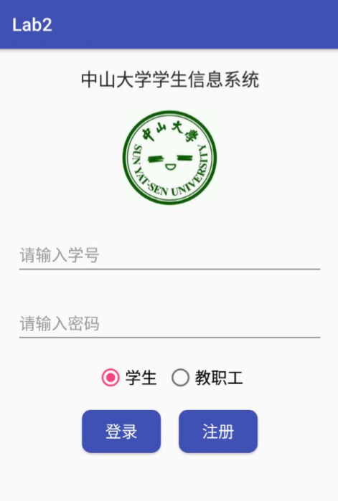

- 点击图片，弹出对话框
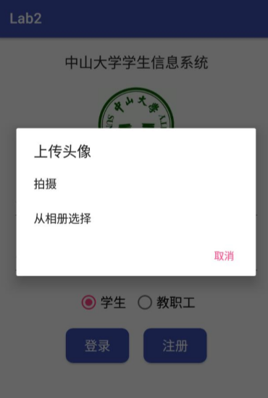
点击“拍摄”选项，弹出 Toast 信息“您选择了[拍摄]”
点击“从相册选择”选项，弹出 Toast 信息“您选择了[从相册选择]
点击“取消”按钮，弹出 Toast 信息“您选择了[取消]”

- 切换 RadioButton 的选项，弹出 Snackbar 提示“您选择了 xx”
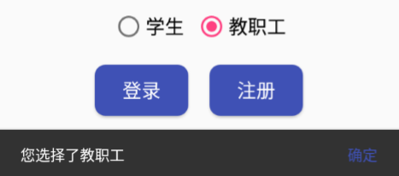
点击 Snackbar 上的“确定”按钮，则弹出 Toast 信息“Snackbar 的确定按钮被点击了”

- 点击登录按钮，若学号为空，则有下图效果:
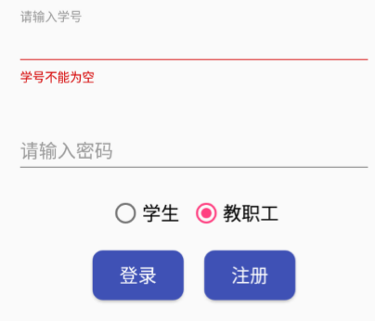
若密码为空，则有下图效果:
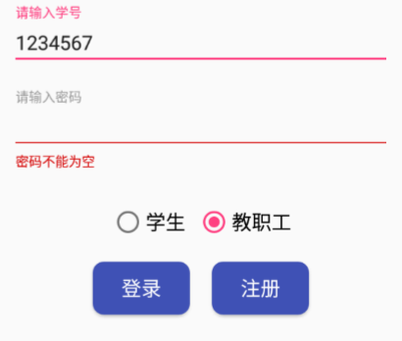
若学号为123456，密码为6666，则有下图效果:
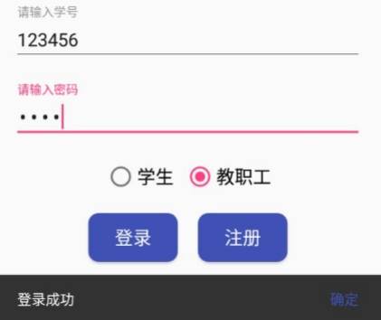
其他情况:
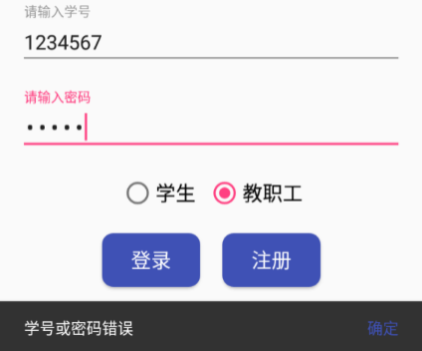

- 点击注册按钮，若选中的是学生，则有下图效果:
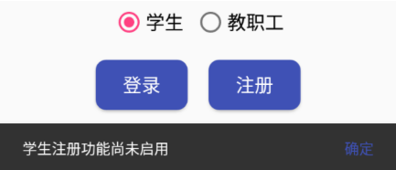
若选中的是教职工，那么弹出 Toast 信息“教职工注册功能尚未
启用”。

课堂实验结果
- 实验截图
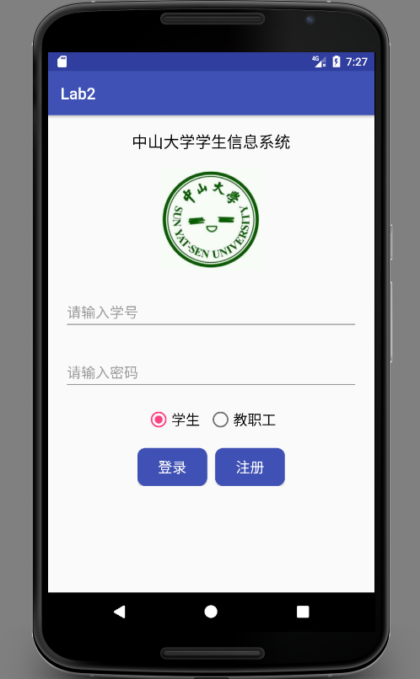

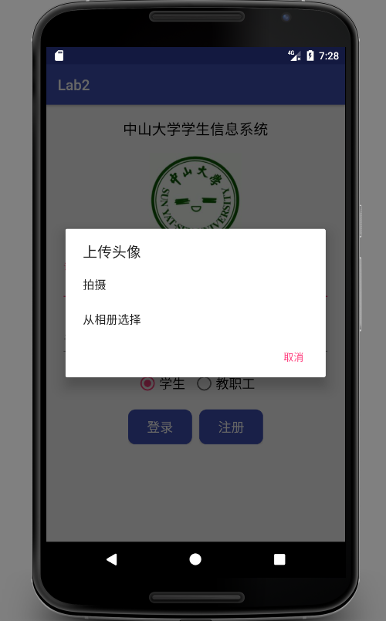
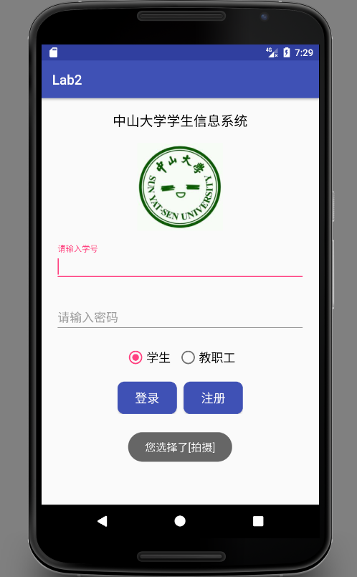
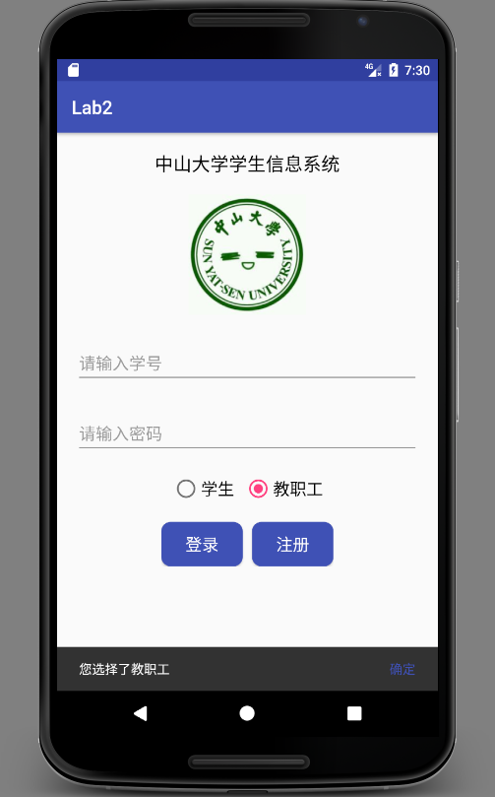
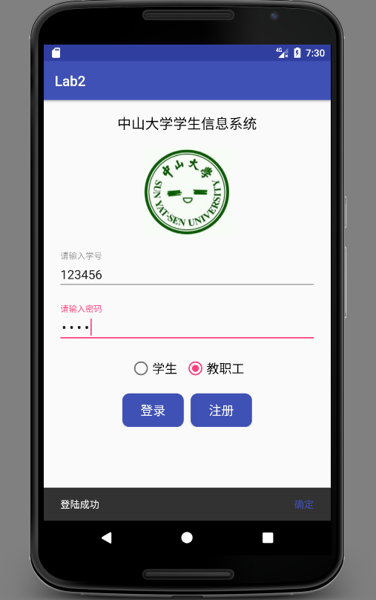
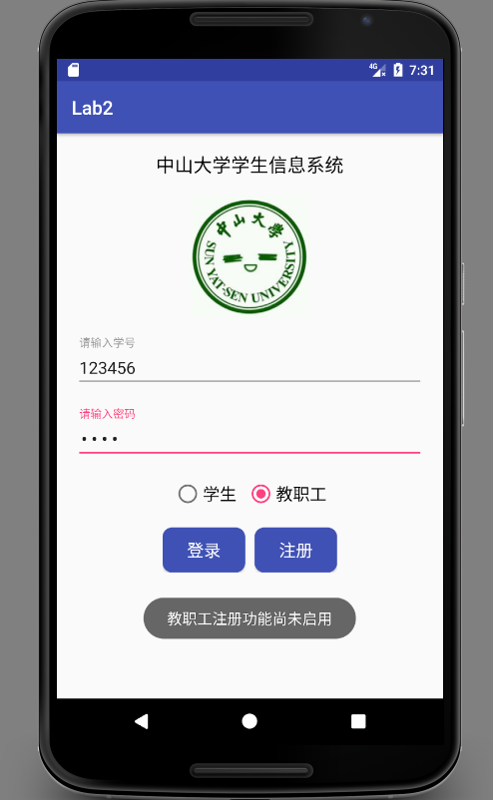

- 实验步骤以及关键代码
- 使用TextInputLayout控件输入学号与密码
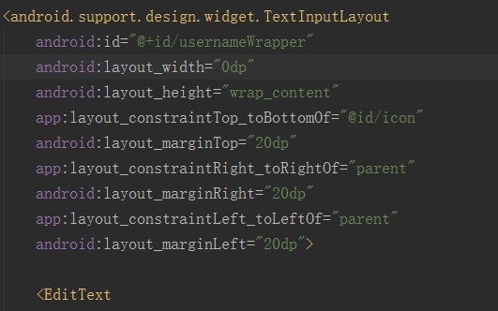
修改activity_main.xml文件，使EditText包在一个TextInputLayout内部。

- 点击图片，弹出对话框
修改activity_main.xml文件，在ImageView中添加属性android:onClick=“imageClick”，表示点击图片时触发imageClick函数，下图是imageClick函数的实现：
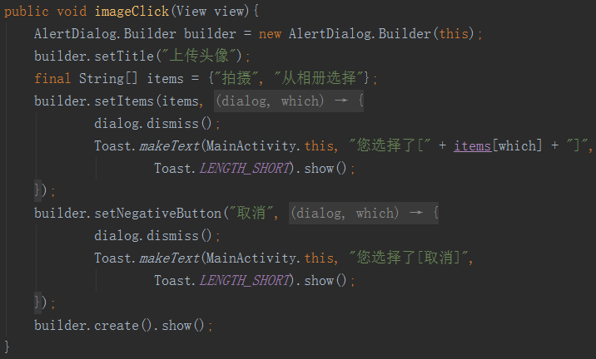
通过AlterDialog.Builder类的构造函数定义一个对话框创建对象builder；通过builder的setItems函数在对话框内部创建一个列表；通过builder的setNegativeButton函数在对话框内部设置一个取消按钮；dialog.dismiss()函数表示使对话框消失。

- 切换 RadioButton 的选项，弹出 Snackbar 提示“您选择了 xx”
首先在activity_main.xml中定义一个CoordinatorLayout布局控件
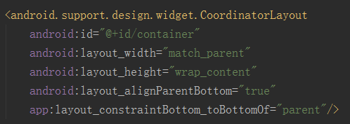
定义一个showSnackbar函数，message1表示Snackbar显示的消息，message2表示点击Snackbar的确定按钮后Toast的消息，boo变量确定点击确定按钮后是否Toast消息。
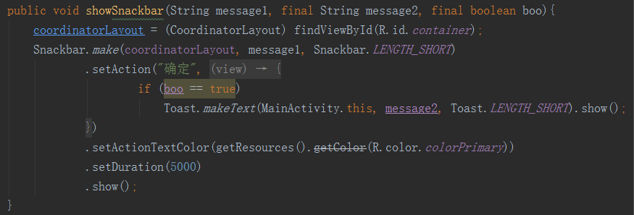
coodinatorLayout用来确定Snackbar的布局；setAction函数用来设置一个确定按钮，点击按钮时会根据boo值而决定是否弹出一个Toast消息；setActionTextColor函数用来设置确定按钮的颜色；setDuration用来设置Snackbar无操作时出现的持续时间。
接着定义一个radioGroupCheck函数，checkedId参数表示被点击的RadioButton的id。
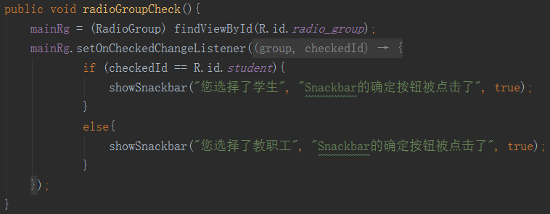

- 点击登陆或注册按钮，在activity_main.xml中给两个Button控件添加属性android:onClick=“buttonClick”表示当点击按钮时触发buttonClick函数，以下是buttonClick函数的实现:
根据id获取界面中的输入框，默认设置输入框不显示错误消息；view参数表示的是被点击的按钮。
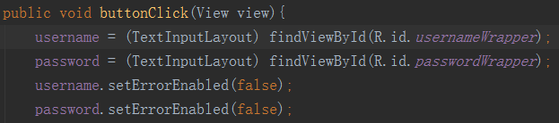
当被点击的view的id等于登录按钮的id时，先获取输入框中的学号与密码字符串，判断两个字符串的值。若学号或密码为空则输入框显示错误消息；否则若学号密码正确则用一个Snackbar显示登录成功，若不正确则用一个Snackbar显示学号或密码不正确，代码见下图:
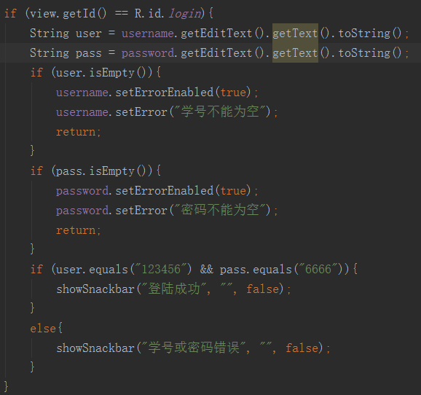
当被点击的按钮是注册按钮时，若当前单选按钮选中的是学生，则用一个Snackbar显示学生注册功能尚未启用；否则就用一个Toast显示教职工注册功能尚未启用。代码如下:
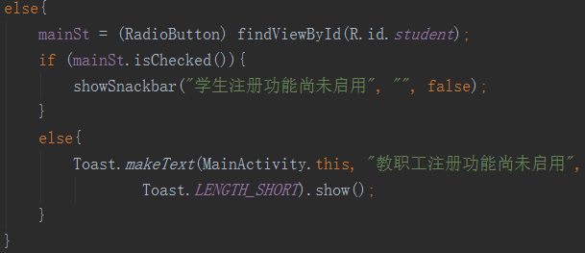

- 实验遇到困难以及解决思路

课后实验结果

实验思考及感想

